**“立德树人担使命”——能源院研二支部党建知识竞赛**

为庆祝新中国成立70周年和建党98周年，深入学习贯彻习近平新时代中国特色社会主义思想，扎实开展“不忘初心、牢记使命”主题教育和党支部全面整顿，2019年10月12日，能源科学与工程学院研究生第二党支部组织于动力楼206举办了 “立德树人担使命”主题党建知识竞赛活动，支部正式党员、预备党员及入党积极分子均到场参加。

本次“立德树人担使命”主题党建知识竞赛活动由书记吴杰同志主持，主要为四个环节，第一环节为宣传委员周斯曼同志带领全体成员面对党旗宣誓，重温入党初心；第二环节为党建知识竞赛，支部成员按照分组进行答题竞赛，评出优秀奖；第三环节为“立德树人担使命”研讨交流，全体同志分别发言；最后，由组织委员雷坤同志对本次活动进行总结发言。

“我志愿加入中国共产党，拥护党的纲领，遵守党的章程……”在宣传委员周斯曼同志的领誓下，全体党员肃立，举右手握拳，面向鲜红的党旗，庄严宣誓，宣告了自己对党忠诚的决心。

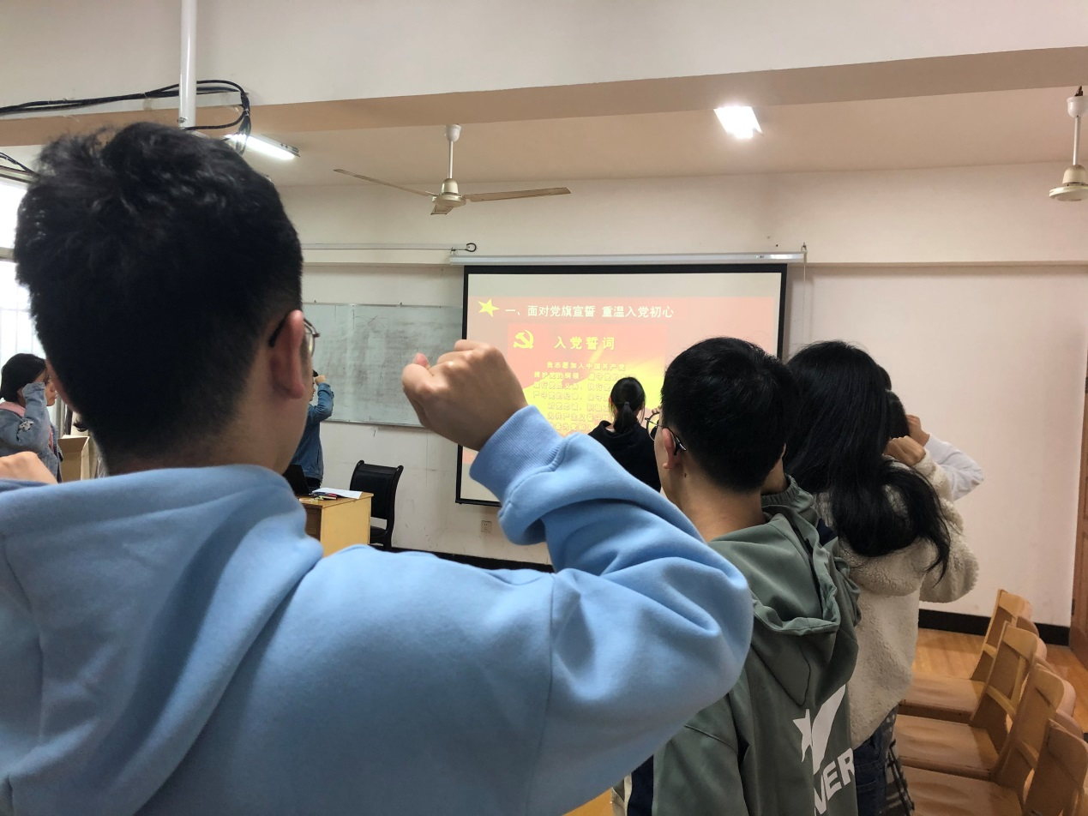

图为党员同志重温入党誓词

“十九大报告指出，什么是近代以来中华民族最伟大的梦想，是新时代中国共产党的历史使命？”“实现中华民族伟大复兴”……在党建知识竞赛环节，18名党员同志分为6组参加竞赛，竞赛时，选手们情绪高昂，抢答踊跃。本次党建知识竞赛内容包括《党章》、《习近平关于“不忘初心、牢记使命”论述摘编》及《习近平新时代中国特色社会主义思想学习纲要》等内容，设置必答题、抢答题、必胜题以及组内终极PK环节，把丰富的理论知识和活泼生动的比赛形式结合起来，增添了学习趣味，创新了党建学习模式，全面提升了党内同志的理论水平和党性修养。竞赛结束后，支部书记吴杰同志为获奖的同志进行了颁奖。

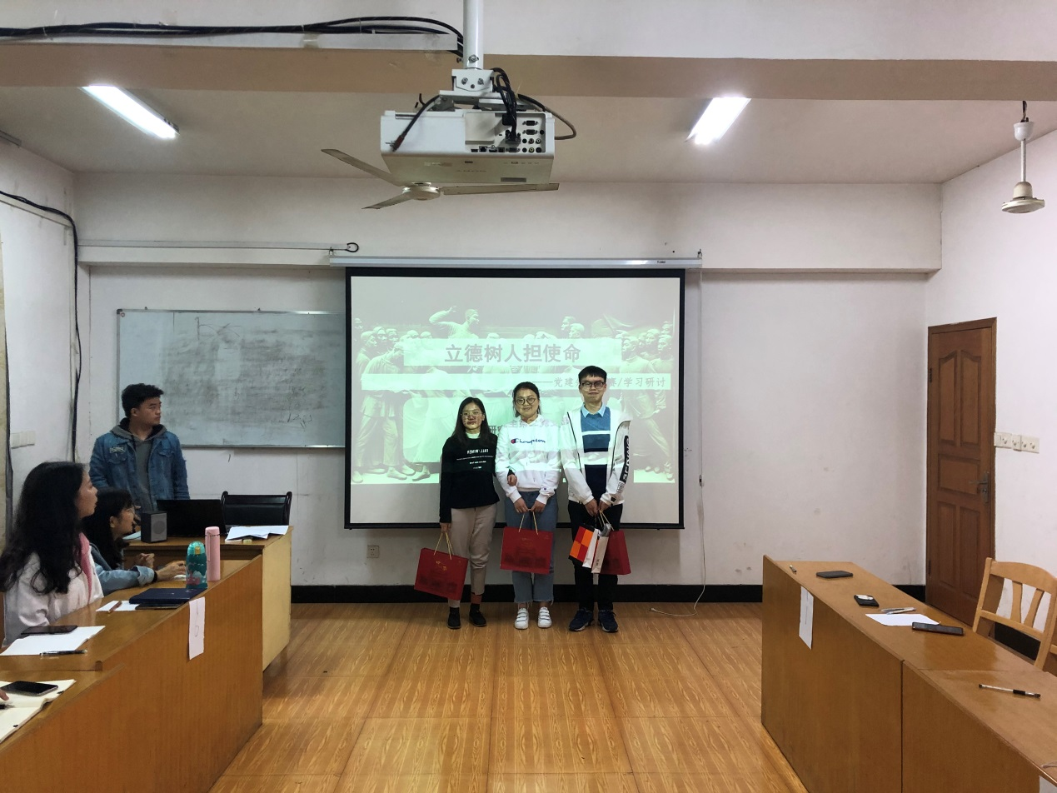

图为党建知识竞赛获奖同志

在第三环节中，支部同志们分别对“立德树人担使命”这一主题发言，表达自己的见解。研一新生党员严方同志表示：作为学生，我们要从思想和行动上担负起属于自己的使命，要坚定人生理想，对始终一个有目标有追求的人，做新时代的奋斗者，并做到知行合一，求真问学，将想法落实到行动上。入党积极分子李文浩同志表示：作为研究生党员，要在言行举止、道德品格、学术氛围上给低年级师弟师妹们做好表率，从高年级师兄师姐们的身上学习良好品德，不断警醒自己，提升自我。研三党员李汶珊同志认为，“立德”就是树立正确的人生观、世界观和价值观，做到爱国、立志、求真，研究生要积极投入“双一流”建设，担当民族复兴大任，培养创新能力，做到言行合一。

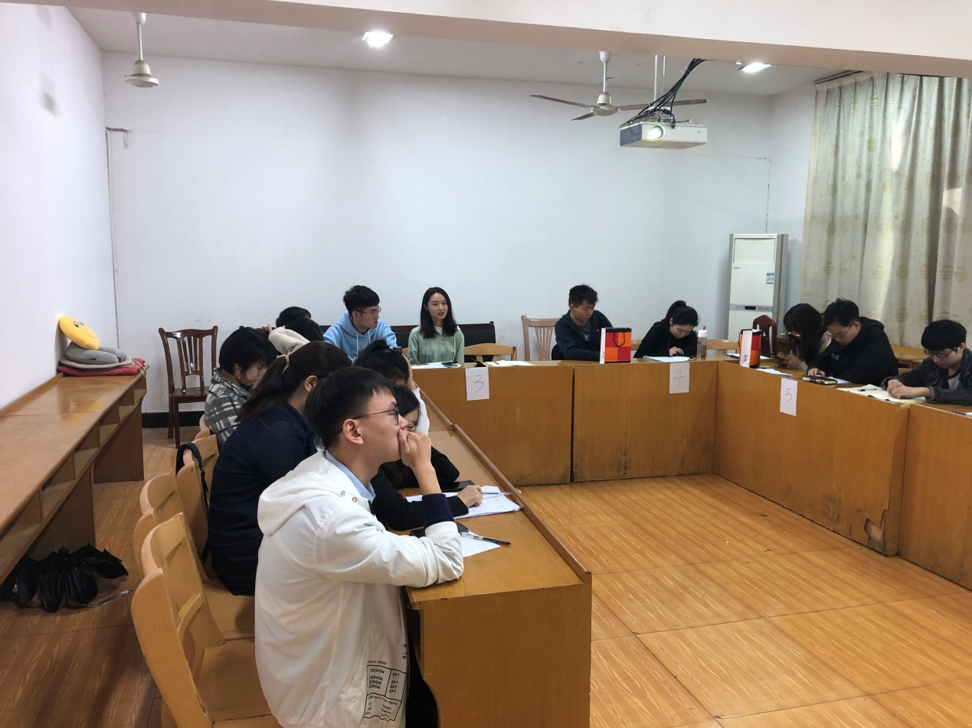

图为研讨发言

最后，组织委员雷坤同志就本次党建知识竞赛中党员同志们的参与以及对“立德树人担使命”主题的研讨会进行了简要总结。